Agent监控tab页设计
- Tab1-节点属性：显示Agent的配置信息；
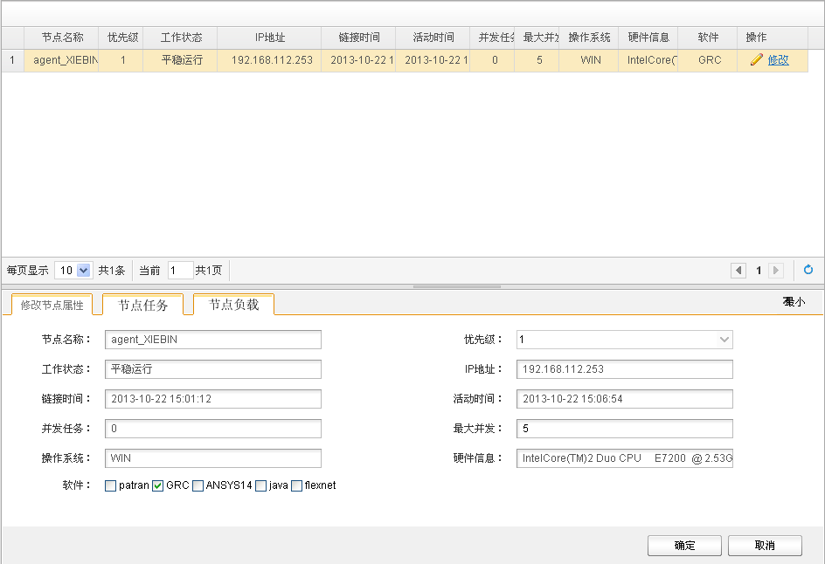
- Tab2-节点任务：显示Agent上正在运行的任务；
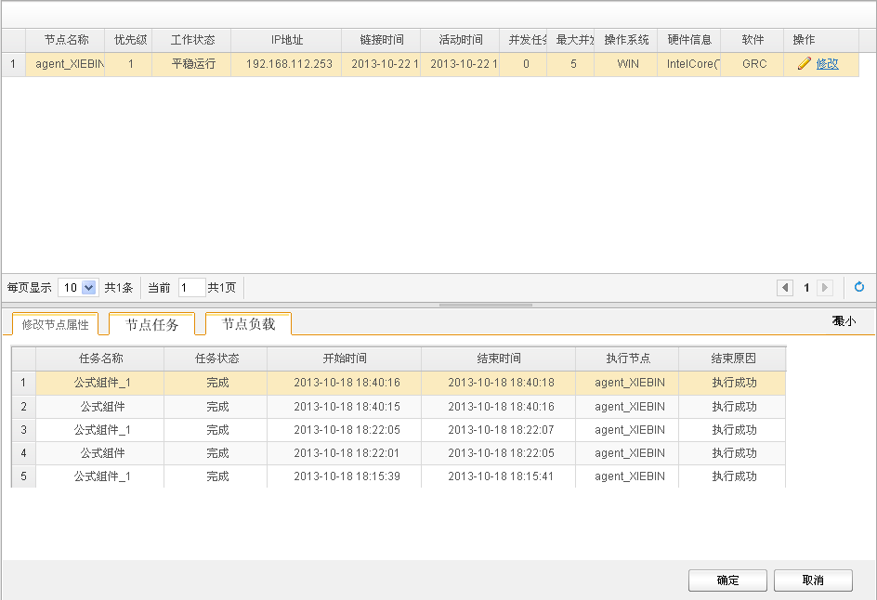
- Tab3-节点负载：显示Agent的硬件负载；
